**Министерство образования и науки Чеченской Республики**

**Отчет**

**о проведении недели психологии и социальной активности**

**в МБОУ «Ишхой-Юртовская средняя школа»**

**Гудермесского муниципального района**

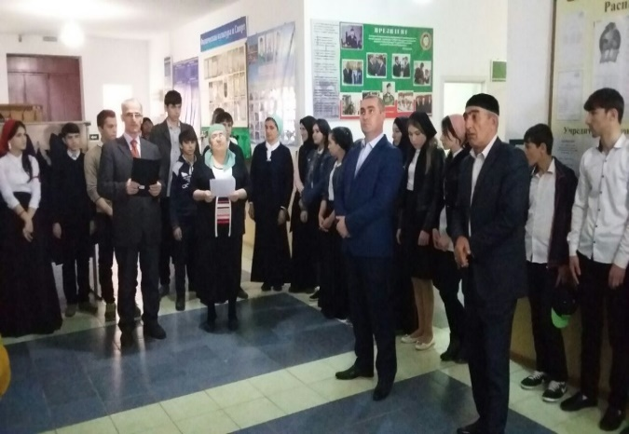 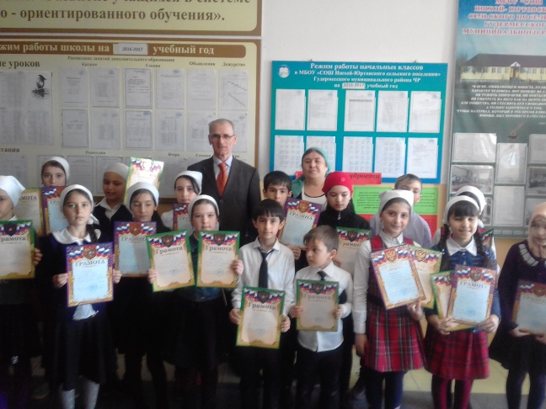

**26.03.2018 года**

**Социальный педагог: Эльдарова Ровзан Саламуевна**

**Педагог-психолог: Гайтукаев Хусаин Байсалович**

**Муниципальное бюджетное общеобразовательное учреждение**

**«Ишхой-Юртовская средняя школа**

**Гудермесского муниципального района**

**Отчет**

**о проведении Неделя психологии и социальной активности**

**Тема: «Школа без конфликтов»**

Сроки: с 19.03. по 24.03.2018 г.

**Цель:** создание условий для формирования психологической культуры и

социальной активности, обучающихся и педагогов.

**Задачи:**

* Формирование психологической культуры обучающихся и педагогов;
* Содействие в проявлении социальной активности обучающихся и

педагогов;

* Развитие навыков эффективного взаимодействия;
* Улучшение психологического микроклимата в коллективе.
* Содействие личностному росту педагогов и учеников.

Приказ по школе №201-од от 17.03.2018г. о проведении недели психологии и социальной активности.

Задачи недели психологии и социальной активности реализованы через следующие мероприятия:

1. Открытие недели психологии и социальной активности (общешкольные линейки во все смены). Знакомство с планом работы.
2. Общешкольное цветовое действие «Цвет дня»
3. Стенд: Неделя психологии и социальной активности.
4. Музыкальное оформление перемен.
5. Передвижная почта комплиментов.
6. Интерактивная газета: «Как я справлюсь с плохим настроением»
7. Игра «Путешествие в страну зеленого змея»
8. Выставка социальных плакатов-коллажей.
9. Акция: «Мы выбираем жизнь»
10. Акция: «Игры нашего двора»
11. «Уроки дружбы» для обучающихся начальных классов.
12. Занятия с элементами тренинга: «Учимся общаться друг с другом».
13. Акция: «Пожелания именинникам»
14. Акция: «Поделись улыбкою своей»
15. Акция: «Долина мудрости»
16. Акция: «Школа без конфликтов»
17. Круглый стол: «День Конституции Чеченской Республики».
18. Интеллектуальная игра: «Самый умный».
19. Акция: «Познай себя»
20. Спортивное мероприятие: «Выше, сильнее, быстрее»
21. Закрытие недели психологии и социальной активности (общешкольная линейка).

**ДЕНЬ ПЕРВЫЙ.  Понедельник 19.03.2018г.** **Девиз: «Мы – за хорошее настроение»**

**1*.* Открытие недели психологии и социальной активности.**

Педагог-психолог Гайтукаев Хусайн Байсалович и социальный педагог Эльдарова Ровзан Саламуевна совместно с заместителем директора по воспитательной работе Дунгуевой З.Н. и организатором школы Гайтукаевой М.Р. во все смены провели линейки, посвященные открытию недели психологии и социальной активности. На линейке присутствовали директор школы Оздемиров Абас Салгериевич, заместители директора Оздемирова Р.И., Баматгериев Р.И., Дунгуева З.Н., Макаева Н.Х. и другие

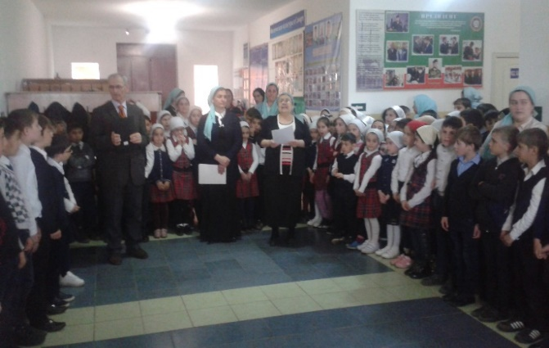

**2. Общешкольное цветовое действие «Цвет дня»**

В понедельник 19 марта 2018 года каждому входящему в здание школы предлагались жетончики, чтобы отметить свое настроение в начале дня на «радуге настроения»

Социальный педагог Эльдарова Р.С., психолог Гайтукаев Х.Б. и организатор школы Гайтукаева М.Р. приветливо улыбаясь входящим ученикам и учителям, предлагали выбрать один  из цветных жетончиков (красный, желтый, зеленый), чтобы отметить своё настроение в начале дня на "радуге настроения». Эта игра  позволила нам  настроить  всех участников школы на "психологическую волну", сформировать позитивный настрой на предстоящую неделю. В конце дня  наглядно было видно, какое настроение царит сегодня в школе.

Свое настроение отмечали не только обучающиеся школы, но и директор школы, завучи, учителя.

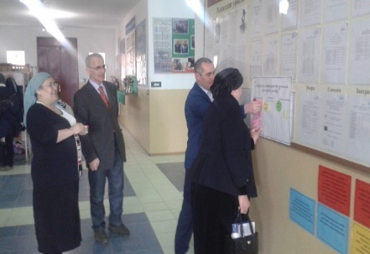 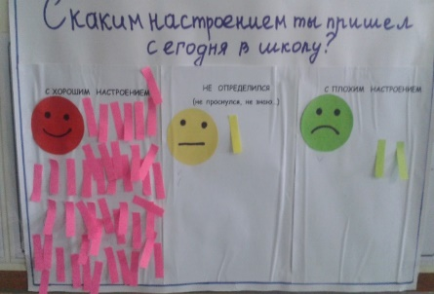 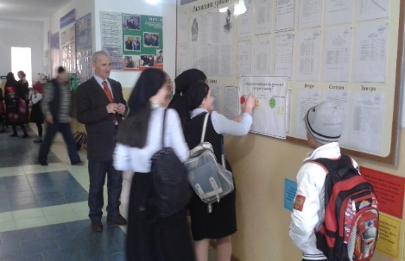

**3. Стенд «Неделя психологии и социальной активности»**

Еще в субботу вечером, до начала недели психологии и социальной активности педагогом-психологом Гайтукаевым Х.Б. и социальным педагогом Эльдаровой Р.С. подготовлен материал для оформления стенда: «Неделя психологии и социальной активности». А рано утром 19 марта, в понедельник оформлен стенд. В стенде отражались: приказ директора о проведении недели психологии и социальной активности; программа мероприятий на неделю психологии и социальной активности, заверенная директором школы; о психологии, ее целях и задачах; о социальном педагоге и ее функциях; интересных фактах, связанных с психологией.

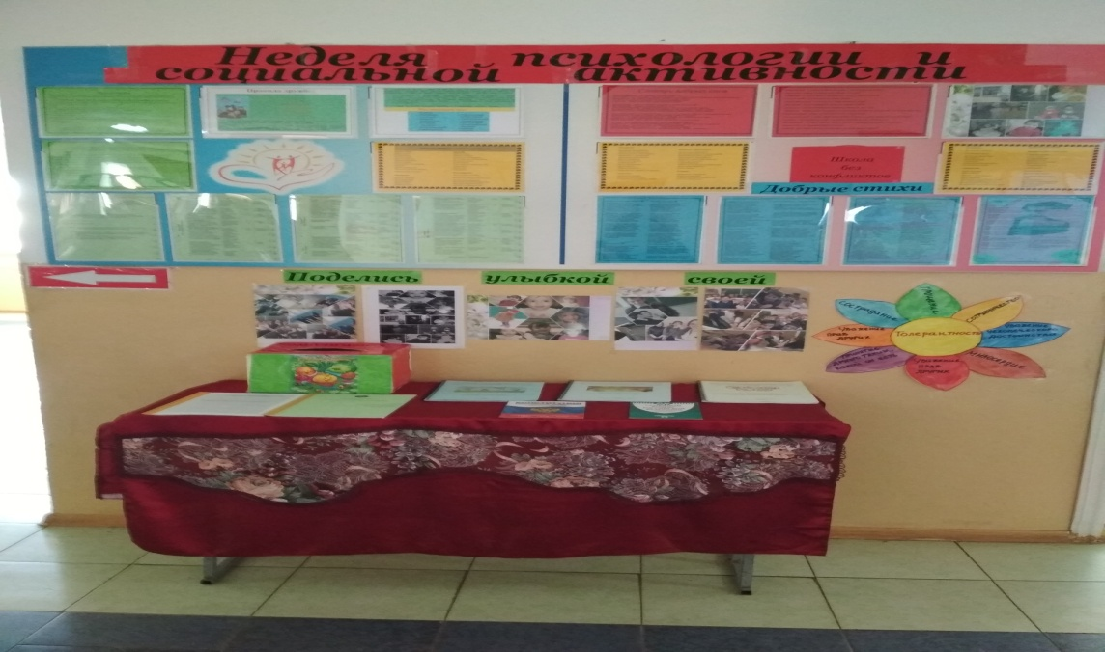

**4. Музыкальное оформление перемен**

В течении дня во время перемен звучала детская веселая музыка, которая вдохновляла учащихся и поднимала у всех настроение. Организатор школы Гайтукаева М.Р. заранее выбрала подходящие песни. Целью данной акции было воспитание эстетических, нравственных и патриотических чувств у учащихся

**5. Акция: «Передвижная почта комплиментов»**

Акция: «Передвижная почта комплиментов» потребовала огромной предварительной работы. Социальный педагог совместно с организатором и волонтерами-старшеклассниками занимались подбором комплиментов и пожеланий. Затем был оформлен специальный ящик, в котором были собраны самые лучшие выражения, фразы, пожелания и комплименты. В понедельник 13 марта 2017 года каждый желающий мог вытащить пожелание или комплимент, предназначенную именно для себя. Почта комплиментов работала в течении дня, но только на переменах.

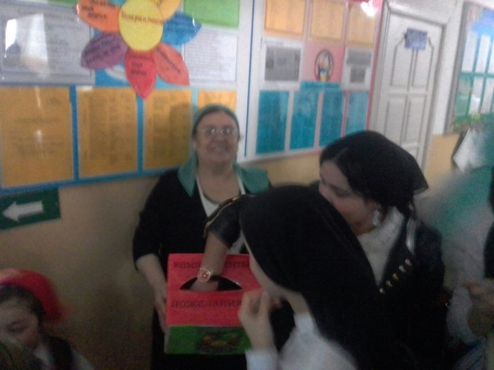  
  
 **ДЕНЬ ВТОРОЙ**. **Вторник 20.03.2018 г. Девиз: «Мы – за здоровье»**

**1.Интерактивная газета «Как я справляюсь с плохим настроением!»**

Педагог-психолог Гайтукаев Хусаин Байсалович совместно с социальным педагогом Эльдаровой Р.С. и организатором Гайтукаевой М.Р. при помощи волонтеров-старшеклассников провели предварительную работу с обучающимися и педагогами по вопросу «Как вы справляетесь с плохим настроением». Затем выпустили интерактивную газету на эту тему. В интерактивной газете «Как я справляюсь с плохим настроением» отражены наиболее интересные советы по преодолению дискомфортного настроения. Все желающие и в дальнейшем могут поделиться опытом в данном направлении.

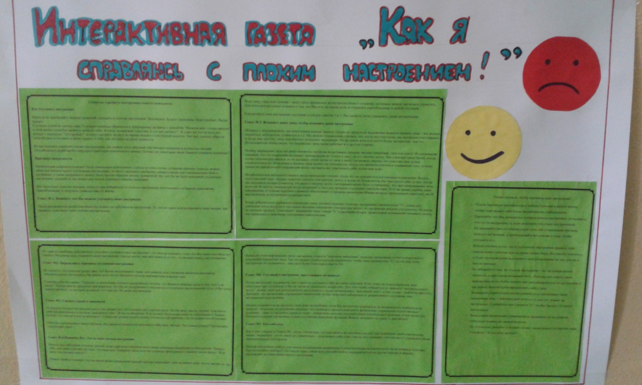

**2. Игра «Путешествие в страну зеленого змея»**

В рамках недели психологии и социальной активности согласно плавна 20 марта 2018 года в 6в классе была проведена игра: «Путешествие в страну зеленого змея». Мероприятие провела учитель биологии и классный руководитель 6в класса Сарханова Зулихан Сайд-Эмиевна при поддержке педагога-психолога Гайтукаева Х.Б. и социального педагога Эльдаровой Р.С.

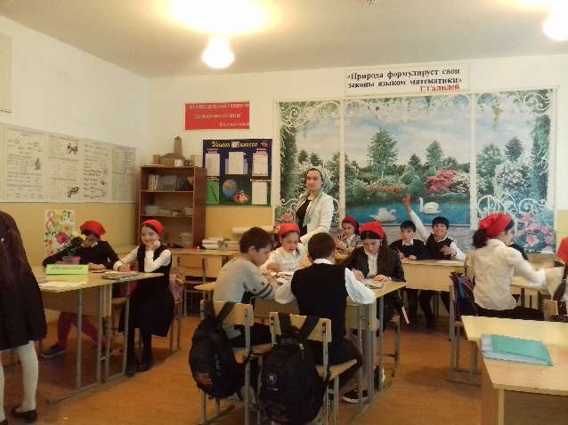

**3. Выставка социальных плакатов-коллажей.**

Социальным педагогом Эльдаровой Р.С. совместно с организатором Гайтукаевой М.Р. и ученическими коллективами 5-11 классов организовали выставку социальных плакатов-коллажей на темы: «Берегите детство», «Доброта и любовь – главные ценности детства», «Берегите природу», «За здоровый образ жизни» ит.д.

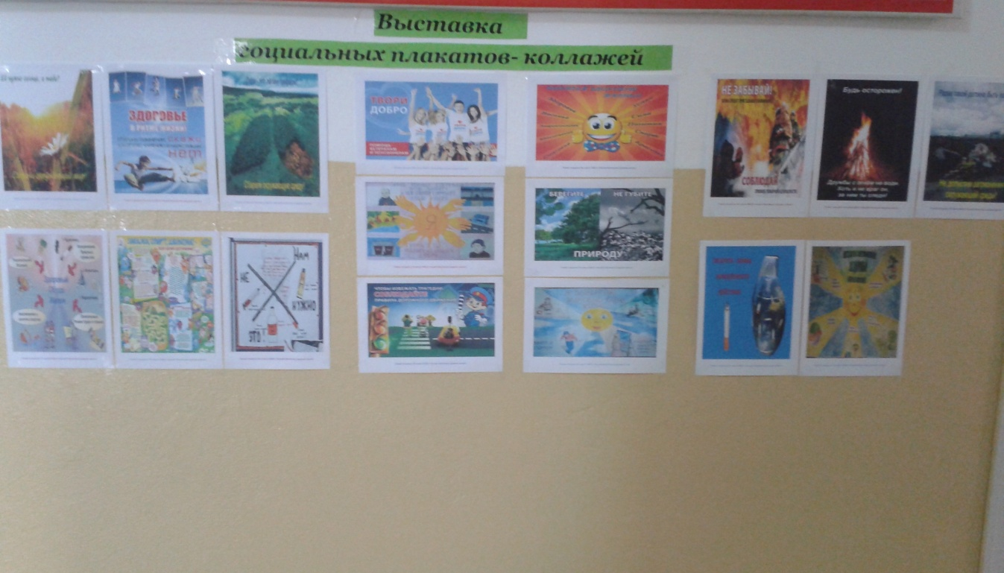

**4. Акция «Мы выбираем жизнь»**

Для этой акции каждый класс подготовил позитивные высказывания на тему: «Мы выбираем жизнь»

**ДЕНЬ ТРЕТИЙ. Среда 21.03.2018г. Девиз: «Мы за дружбу»**

**1. Акция «Игры нашего двора»**

В течении недели психологии и социальной активности социальный педагог Эльдарова Ровзан Саламуевна совместно с заместителем директора по воспитательной работе Дунгуевой З.Н. и организатором Гайтукаевой М.Р. организовывали с детьми игры на свежем воздухе во время перемен.

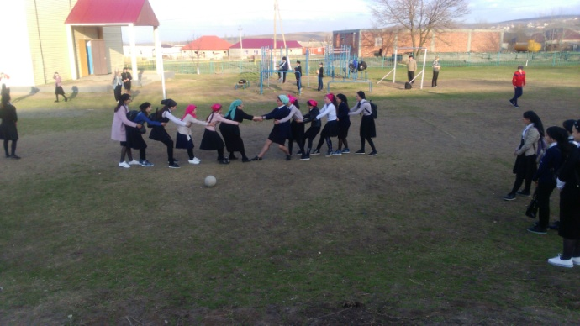

**2. «Уроки дружбы»**

21 марта под девизом: «Мы за дружбу» в МБОУ «Ишхой-Юртовская СШ» во 2-х и 3-х классах проведены уроки дружбы. На уроках присутствовали заместитель директора по УВР Оздамирова Р.И., заместитель директора по ВР Дунгуева З.Н., социальный педагог Эльдарова Р.С., организатор школы Гайтукаева М.Р, Активное участие при проведении уроков дружбы принимали классные руководители: Байсуева М.А.-3б кл., Янсукова М,Я.-3в кл., Бисултанова Х.А.

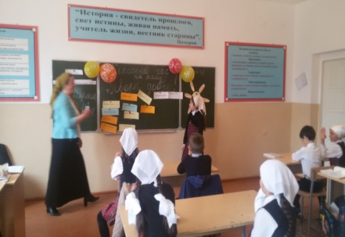 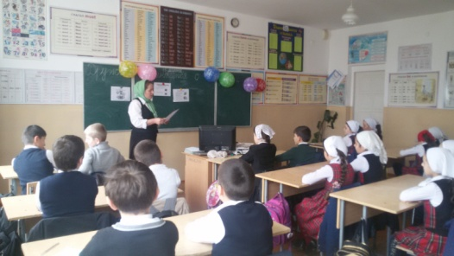

**3. Занятия с элементами тренинга «Учимся общаться друг с другом»**

Занятия с элементами тренинга «Учимся общаться друг с другом» проводились по добровольному принципу для обучающихся, изъявивших желание.

Педагог-психолог Гайтукаев Х.Б. и социальный педагог Эльдарова Р.С. в среду, 21 марта провели тренинг «Учимся общаться друг с другом» под девизом: «Мы за дружбу»

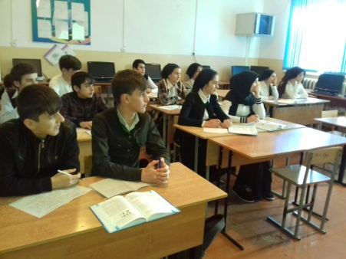 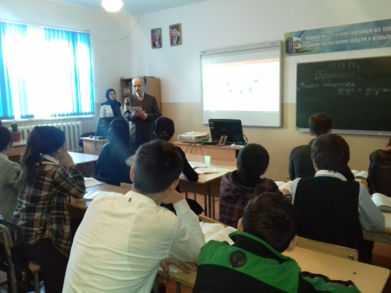

**4.** **Акция «Пожелания именинникам»**

Без внимания не остался ни один именинник недели: обучающиеся и все работники школы. Были выявлены все именинники недели, в коридоре был ящик для приема поздравлений, в конце акции поздравления были вручены именинникам в конвертах. От имени социального педагога и психолога школы поздравительные открытки получили все именинники. Акция понравилась и детям и взрослым.

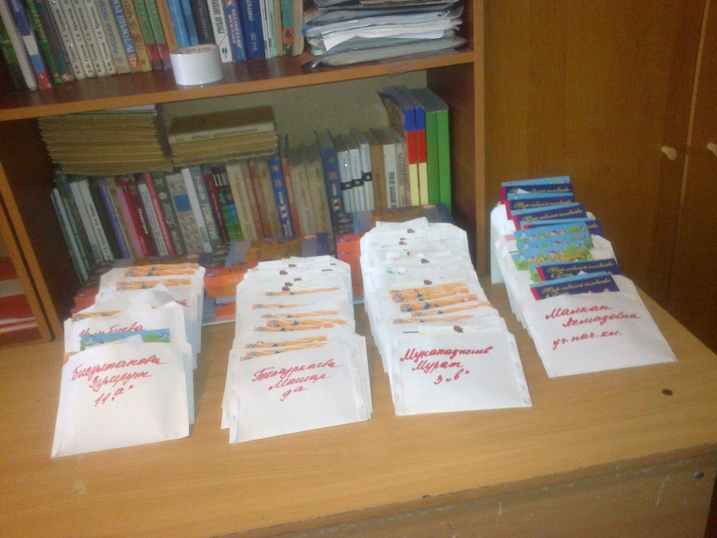

**5. Акция «Поделись улыбкою своей»**

В коридоре школы под стендом: «Неделя психологии и социальной активности» ежедневно вывешиваются заранее оформленные классами плакаты с фотографиями улыбающихся детей под названием: «Поделись улыбкою своей». Активное участие здесь приняли классные коллективы 5а, 5в, 8б и 9в классов (кл. руководители: Гайтаева М.Р., Сарханова З.С., Дунгуева З.Н. и Ахъядова А.А.)

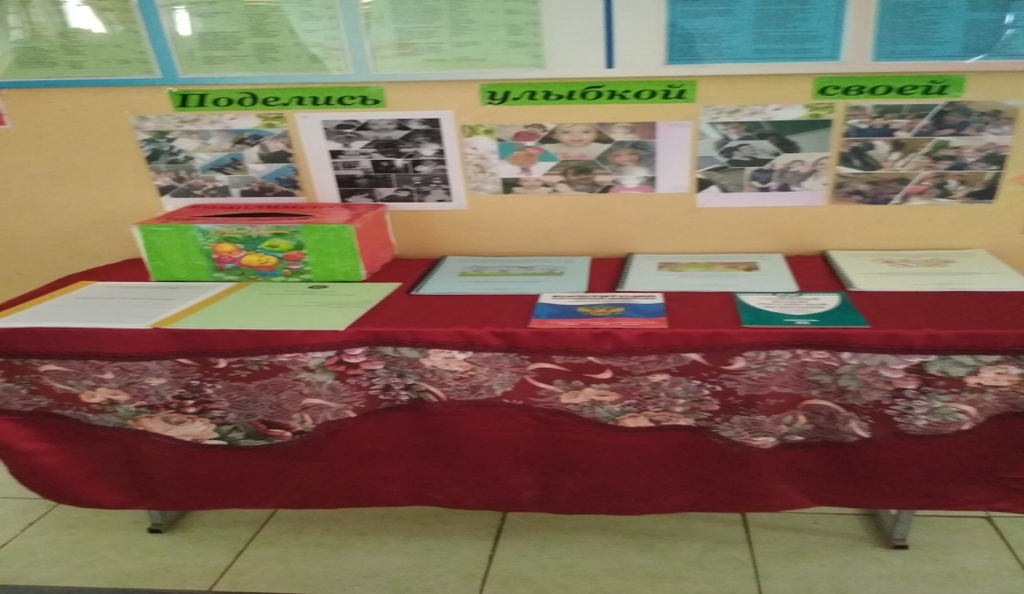

**ДЕНЬ ЧЕТВЕРТЫЙ. Четверг 22.03.2017г. Девиз: «Мы за таланты»**

**1.Акция «Долина мудрости»**

Социальный педагог Эльдарова Р.С. совместно с организатором Гайтукаевой и классными руководителями собрали с каждого класса заранее подобранные интересные и мудрые высказывания или крылатую фразу по теме: «Общение без конфликтов» на листе А4 и составили долину мудрости. Интересные высказывания, афоризмы и крылатые фразы продолжались поступать в течении всей недели.

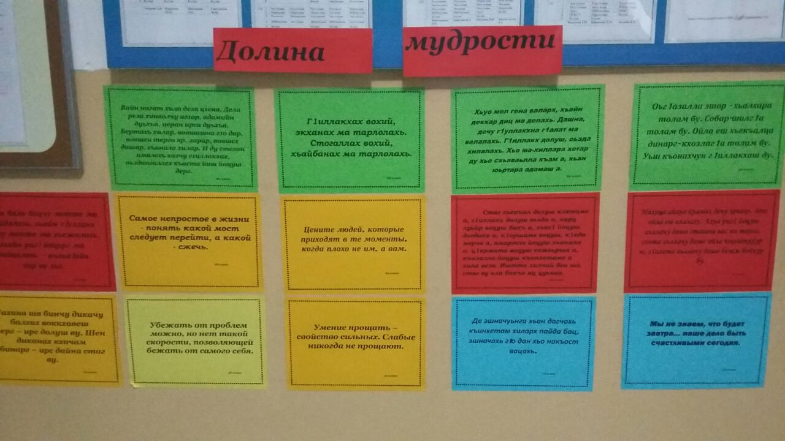

**2. Акция «Школа без конфликтов»**

Согласно плана в рамках недели психолога и социальной активности в школе прошла акция: «Школа без конфликтов». Было организовано оформление информационных стендов для обучающихся младших классов: «Копилка добрых слов», «Правила дружбы», «Словарь добрых слов», «Стихи о доброте, дружбе». При подборе материалов и оформлении оказывали помощь волонтеры-старшеклассники, организатор Гайтукаева М.Р. и заместитель директора по воспитательной работе Дунгуева З.Н.

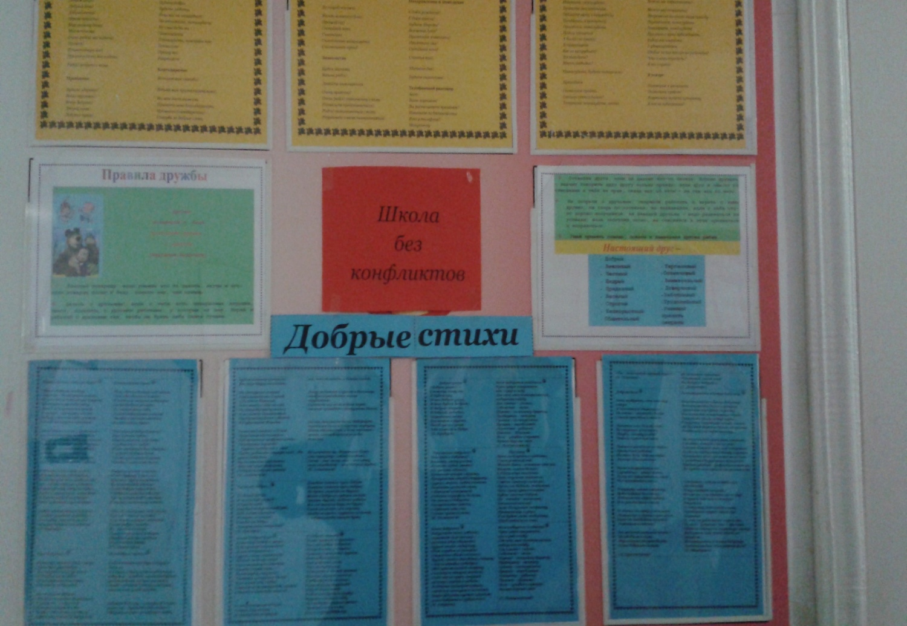

**3. Круглый стол: «День Конституции Чеченской Республики**

Круглый стол проведен социальным педагогом в 9а и в 9б классах. Присутствовали заместитель директора по воспитательной работе школы Дунгуева З.Н., педагог-психолог Гайтукаев Х.Б, библиотекарь школы Байсуева М.А., зам. директора по УВР Баматгериев Р.И., зам. директора по ИКТ Макаева Н.Х.

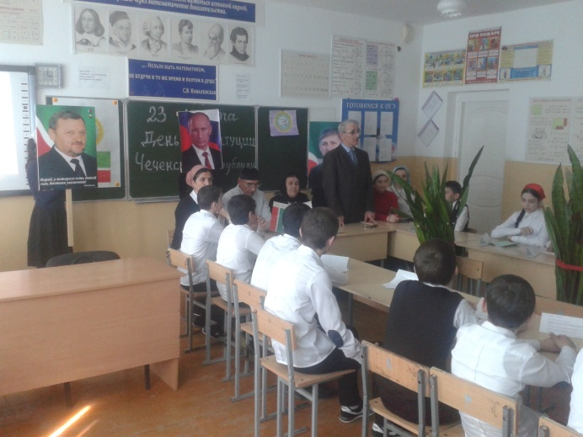 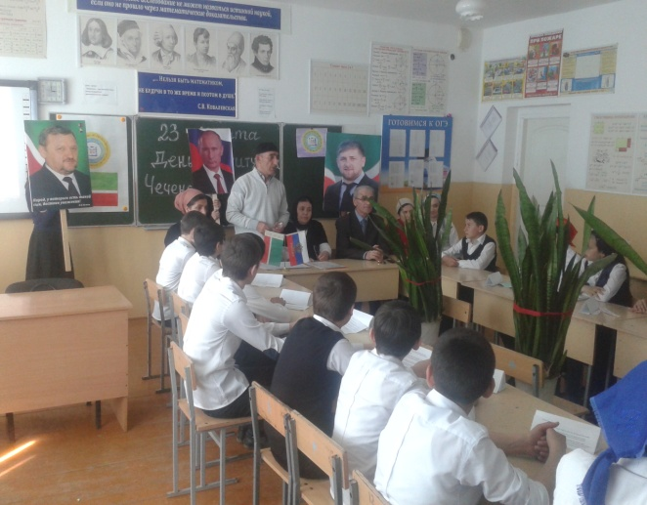

**4. Интеллектуальная игра «Самый умный»**

Социальный педагог Эльдарова Ровзан Саламуевна совместно с заместителем директора по учебно-воспитательной работе начального звена Оздамировой Р.И. подготовили материал для интеллектуальной игры: «Самый умный», включая вопросы разных категорий, то есть предметов. В игре принимали участие обучающиеся 3-х четвертых классов (по 5 учеников с каждого класса). Сразу хочется отметить: Самой умной ученицей среди учащихся 4-х классов 2016-2017 учебного года оказалась ученица 4а класса Урузбиева Халимат (кл.рук.Вадалова З.М.)

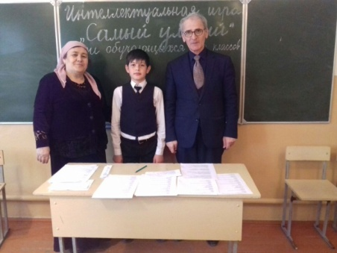

**ДЕНЬ ПЯТЫЙ. Пятница 23 марта 2018г. Девиз: «Мы выбираем жизнь!»**   
  
 **Это праздничный день. День Конституции Чеченской Республики.**

**В этот день мы с детьми отдыхали дома.**

**ДЕНЬ ШЕСТОЙ. Суббота 24 марта 2018г. Девиз: «Один за всех и все за одного»**

**1. Акция: «Познай себя»**

В рамках недели психологии и социальной активности в школе прошла акция: «Познай себя». Это психогеометрический тест. В рамках этой акции предлагалось ознакомление учащихся и педагогов со своими индивидуальными особенностями с помощью психогеометрического теста. В течении недели в коридоре была оформлена стенгазета с тестовыми заданиями и интерпретацией.

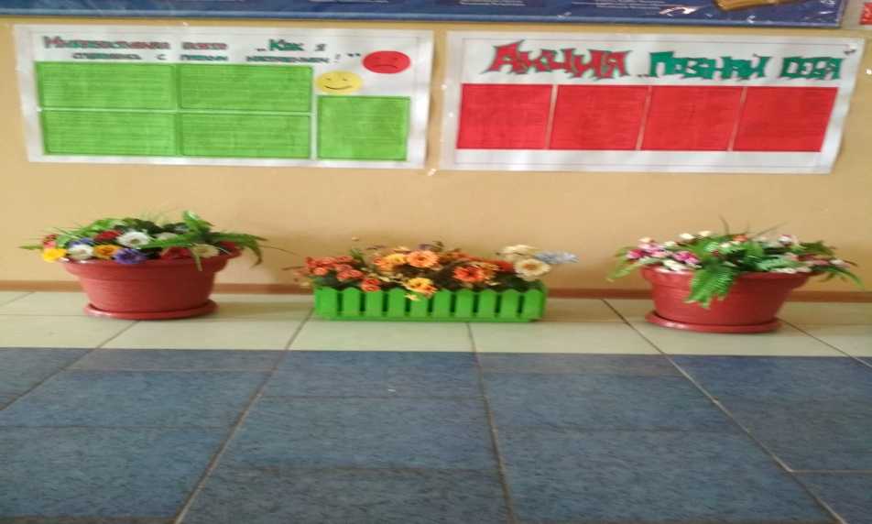

**2. Спортивное мероприятие «Выше, быстрее, сильнее»**

В рамках недели социально – психологической службы проведено спортивное мероприятие среди учащихся 3-х классов. Мероприятие провели учителя физической культуры Гайтукаева Мерем Алиевна и Джанхотов Рустам Рамзанович.

Н а мероприятии присутствовали педагог – психолог, социальный педагог, заместитель директора по воспитательной работе и учитель физической культуры Умаров Хамзат Лукманович. Мепроприятие прошло на хорошем уровне, победителем соревнования стала команда из 3в класса.

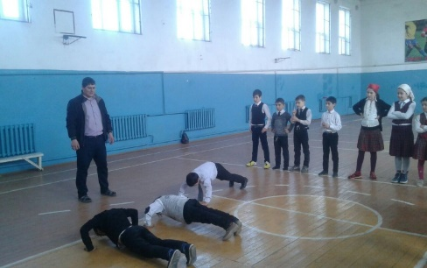 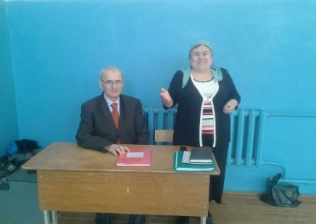

**3. Закрытие недели. Общешкольная линейка**

Социальный педагог Эльдарова Ровзан Саламуевна и педагог-психолог Гайтукаев Хусаин Байсалович подводят итоги недели психологии и социальной активности. Вручают грамоты отличившимся классам и ученикам. Хотелось бы отметить неоценимую поддержку и активное участие в течение всей этой недели следующих педагогов: Дунгуева Зарета Нажмудиновна, Ахъядова Айдима Алиевна, Байсуева Малкан Ахмадовна, Янсукова Мадина Янгульбихаджиевна, Бисултанова Хадижат Абдулмухтаровна, Сарханова Зулихан Сайд-Эмиевна, Макаева Нурпат Хамзатовна, Гайтукаева Мерем Алиевна, Джанхотов Рустам Рамзанович.

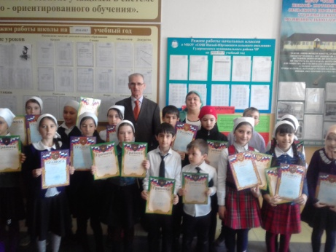 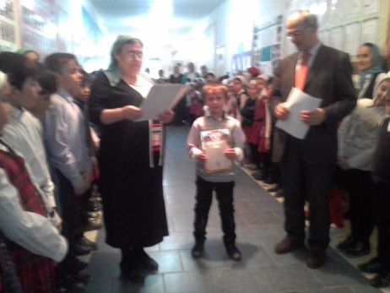

**Социальный педагог: ________/Эльдарова Ровзан Саламуевна/**

**Педагог-психолог: ________/ Гайтукаев Хусаин Байсалович/**